Конспект образовательной деятельности

Художественное творчество. Аппликация из бумаги на тему: «Хлеб».

«Вырос в поле колосок». Подготовительная группа.

Цели: закрепление знаний о производстве хлебобулочных изделий, повторение навыков вырезания одинаковых по форме деталей.

Задачи: повторить процесс изготовления хлеба, закрепить умения вырезать детали, складывая бумагу пополам, развивать словарный запас, творческую фантазию, воспитывать уважение к труду.

Материалы : цветная бумага, клей, ножницы, картинки с изображением хлебобулочных изделий.

Ход деятельности

- Ребята, послушайте стихотворение и скажите о чем оно?

Вот он Хлебушек душистый,  
Вот он теплый, золотистый.  
В каждый дом, на каждый стол,  
он пожаловал, пришел.  
В нем здоровье наша, сила, в нем чудесное тепло.  
Сколько рук его растило, охраняло, берегло.  
В нем — земли родимой соки,  
Солнца свет веселый в нем...  
Уплетай за обе щеки, вырастай богатырем!  
  
Погореловский С.

- Мы сегодня поговорим о хлебе, как вы думаете легко ли вырастить хлеб? Давайте расставим по порядку картинки как на наш стол попадает вкусный хлеб? ( картинки 1-поле засеянное пшеницей, 2 – комбайн собирающий урожай, 3 – мельница, 4 – пекарь, 5 – хлебный магазин). Посмотрите какой путь проходит хлеб, чтобы оказаться на нашем столе.

Игра «Один – много», давайте вспомним какие хлебобулочные изделия вы знаете:

Один батон – много …

Одина булочка – много….

Один рогалик – много…

Один рулет – много…

Одна ватрушка – много …

Один пирожок – много…

- Сегодня мы с вами попробуем вырастить колосок пшеницы сами.

Пальчиковая игра «Вырос в поле колосок» движение рук по тексту

Вырос в поле колосок,

Из земли вбирая сок,

Сжатый бережно рукой,

Стал на мельнице мукой,

Из муки той хлебопек,

Хлеба мягкого испек.

Сколько вложено в нем сил,

а ты разок лишь откусил?

- Мы с вами готовы к работе, давайте посмотрим, как правильно выполнить все этапы аппликации, с каким материалом будем работать.

1.

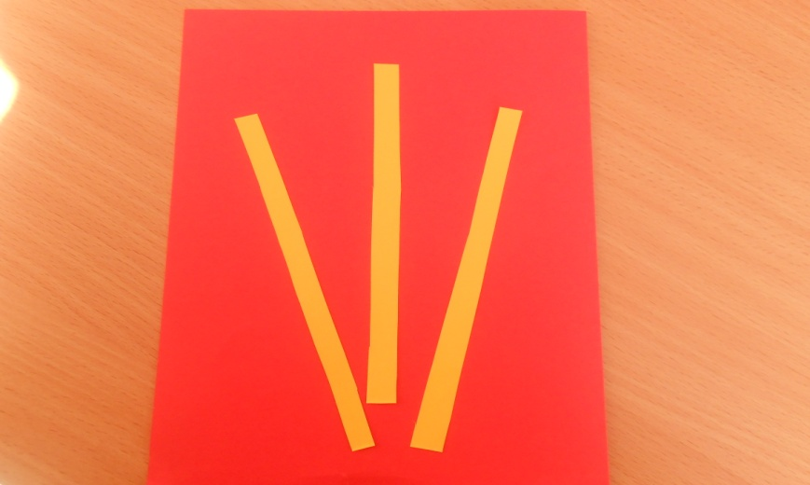

2.

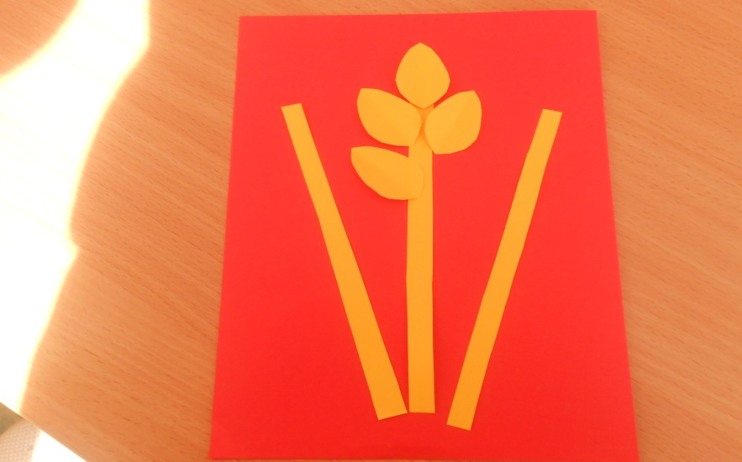

3.

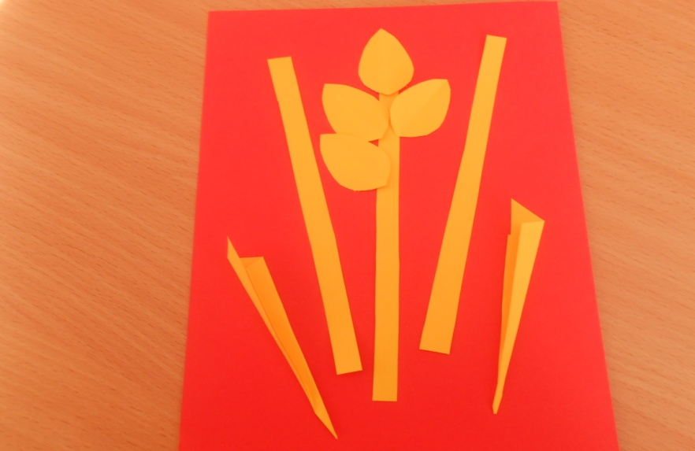

4.

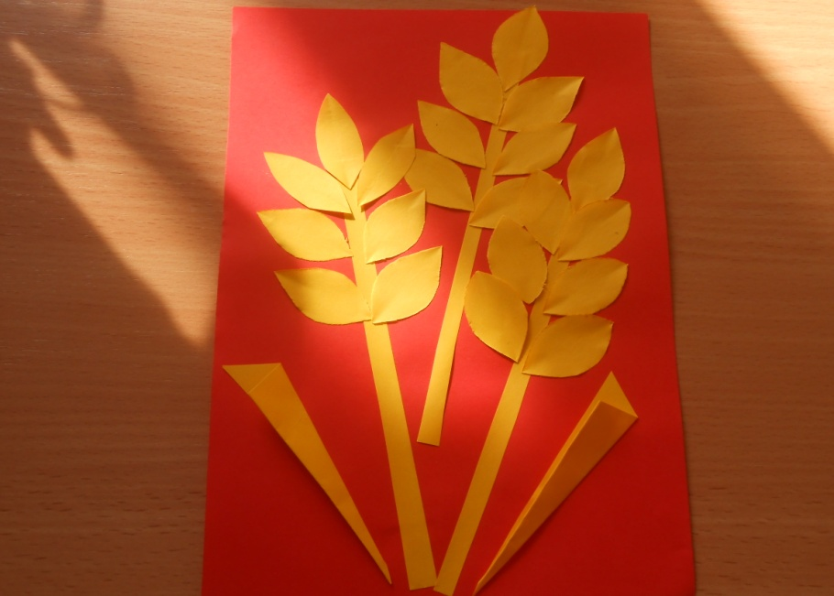

- Потрудились мы на славу, и теперь знаем не на словах, а на деле как тяжело вырастить вкусный, ароматный хлеб!